附件1：
学员资料填报表
报读专业： 报名时间：
姓名 |  |  |  | 性别 |  |  |  | 年龄 |  |  | 民族 |  |  | 婚姻状态
身份证号码
社保卡号码
社保卡核发地 |  |  |  |  | 户口所在地
户籍地址 |  |  |  |  |  |  |  |  |  | 手机号码
学历 |  |  | 工作单位 |  |  |  |  |  |  |  |  |  | 职业
有无享受过政府资助的免费培训 |  |  | □无  □有（证书专业及级别： 发证时间： ）

声明：
1.根据粤人社函[2014]1287号文的要求，符合条件并持有广东省区域内制发《社会保障卡》的人员方能免费参加劳动力晋升培训；
2.因相关内容需要录入平台审核，请认真填写，确保内容真实可信；

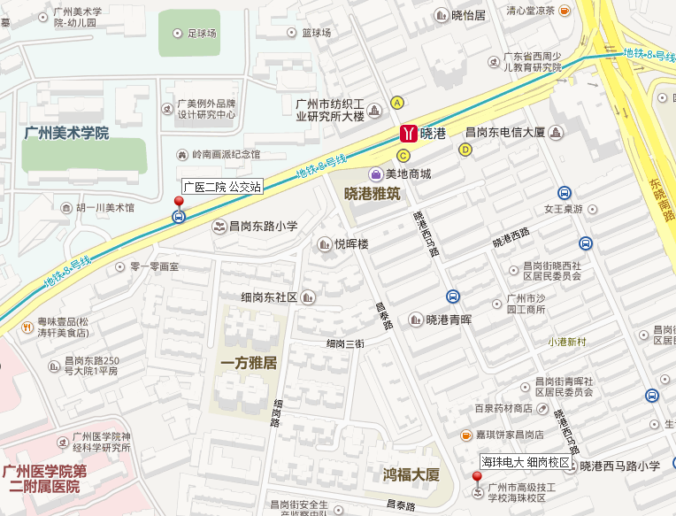附件2：路线图
地铁：8号线晓港站C出口（距离约400米）。

公交:广医二院站（53、 82、 188、190、 250、 270、 273、546、 b9、大学城专线3、高峰快线55；距离约500米）。

